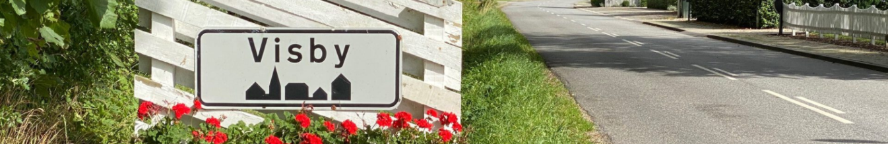
Visby Lokalråd
visbynet.dk og Infoland-app
kontakt@visbynet.dk

Etablering af ”Multipladsen – et aktivt og uformelt mødested”
Timeseddel for frivilligt arbejde
Opgaver: opgravning, påfyldning af sand og jord, udjævning, fliselægning, beplantning m.v.

Den frivilliges navn: _____________________________________________________________
Dato | Antal timer (afrundet til halve timer)
Antal timer i alt

Den frivilliges underskrift: _________________________________________________________

